Інструкція до практичного заняття № 2

Навчальна дисципліна: Домедична допомога
Спеціальність: 226 Фармація, промислова фармація
ОПП «Фармація»
Освітньо-професійний ступень: фаховий молодший бакалавр

Тема: Основні способи виявлення та зупинки кровотеч.
Література:
- Лекція №2
- Домедична допомога на місці події : практичний посібник / П. Б. Волянський, А. М. Гринзовський, С. О. Гур’єв та ін. ; за заг. ред. д. н. держ. упр., професора П. Б. Волянського та д. мед. н., професора С. О. Гур’єва. – Херсон : Видавничий дім «Гельветика», 2020. – 224 с.
- Медицина невідкладних станів. Екстрена (швидка) медична допомога: підручник / І.С. Зозуля, В.І. Боброва, Г.Г. Рощін та ін.; за ред. І.С. Зозулі. – К.: ВСВ «Медицина», 2017, – 960 с.
- Наказ МОЗ України від 09.03.2022 № 441 "Про затвердження порядків надання домедичної допомоги особам при невідкладних станах" (https://moz.gov.ua/article/ministry-mandates/nakaz-moz-ukraini-vid-09032022--441-pro-zatverdzhennja-porjadkiv-nadannja-domedichnoi-dopomogi-osobam-pri-nevidkladnih-stanah)

Очікуванні результати навчання:
ПРН1. Показувати знання та розуміння будови систем органів та організму у цілому.
ПРН2.Демонструвати знання та розуміння медичної термінології.
ПРН3. Розпізнавати загрозливі симптоми, що вимагають негайного надання першої домедичної допомоги.
ПРН4. Знаходити рішення в нестандартних ситуаціях з метою надання першої домедичної допомоги.
ПРН5. Володіти практичними навичками обстеження потерпілих з невідкладними станами і робити висновок про стан життєво важливих функції організму людини (АТ, ЧДР, ЧСС та ін.).
ПРН 6 Аналізувати стан здоров’я людини за різних умов на підставі фізіологічних критеріїв і давати оцінку.
ПРН7. Володіти методами виявлення та зупинки критичних кровотеч
ПРН9. Обирати оптимальні методи та способи транспортування потерпілого до лікувальної установи при різних патологічних станах.
ПРН10.Забезпечувати організацію домедичної допомоги при різних невідкладних станах.
ПРН15. Обгрунтовувати доцільність вибору оптимального методу надання першої домедичної допомоги з урахуванням клінічної ситуації і стану потерпілого.

ПЛАН ЗАНЯТТЯ
- Опитування теоретичного матеріалу теми.
- Обговорення питань проблемного характеру.
- Виконання практичних завдань.

І. Теоретичні питання теми:
- Поняття про кровотечі. Класифікація кровотеч.
- Основні ознаки масивної кровотечі.
- Методи тимчасової зупинки кровотеч.
- Поняття про рани. Класифікація ран.
- Поняття про крововтрату. Профілактика геморагічного шоку
ІІ. Питання проблемного характеру:
- Охарактеризуйте основні ознаки та ступені тяжкості внутрішньої кровотечі.
- Легенева кровотеча. Симптоми. Домедична допомога.
- Шлунково-кишкова кровотеча. Симптоми. Домедична допомога.
- Основні помилки при наданні домедичної допомоги при носовій кровотечі.
- Гостра крововтрата. Компенсаторно-пристосувальні механізми. Зміни у системі кровообігу.
- Правила накладання кровоспинного джгута.
- Чи можливе використання кровоспинного джгута на шию, при пораненні сонної артерії?
- Критерії правильно накладеного джгута. Типові помилки при накладанні джгута.
- Механізм дії компресійної (давлячої) пов’язки.
- Дати характеристику основним видам ран.
- Правила надання домедичної допомоги при ранах.
- Особливості домедичної допомоги при наявності стороннього предмету в рані.
- Уявлення про туалет рани (асептичні речовини, які застосовуються при цьому).
- Правила обробки ран.
ІІІ. Практичні завдання:
- Описати техніку прямого тиску на рану.
________________________________________________________________________________________________________________________________________________________________________________________________________________________________________________________________________________________________________________________________________________________________________________________________________________________________________________________________________________________________________________________________________________________________________________________________________________________________________
- Вузлова кровотеча. Надання домедичної допомоги при ній.
___________________________________________________________________________________________________________________________________________________________________________________________________________________________________________________________________________________________________________________________________________________________________________________________________________________________________________________________________________________________________________________________________________________________________________________________________________________________________________________________________________________________________________________________________________________________________________________________________________________________________________________________________________________________________________________________________________________________________________________________________________________________________________________________________________________________________________________________________________________________________________________________________
- Описати етапи накладання кровоспинного джгута типу Есмарха.

_____________________________________________________________________________________________________________________________________________________________________________________________________________________________________________________________________________________________________________________________________________________________________________________________________________________________________________________________________________________________________________________________________________________________________________________________________________________________________________________________________________________________________________________
- Визначіть порядок накладання джгута-турнікета. (поставте № п/п під фото)
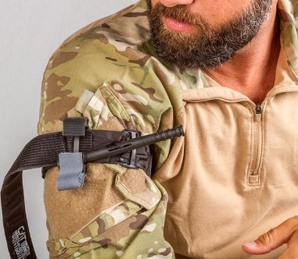
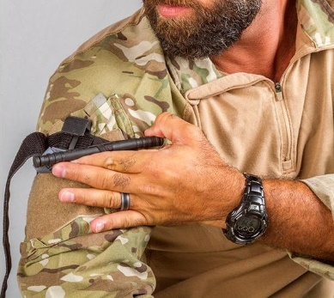
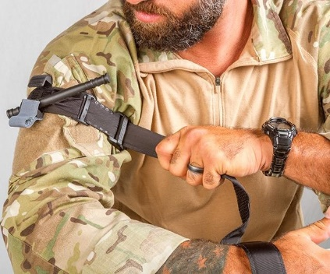

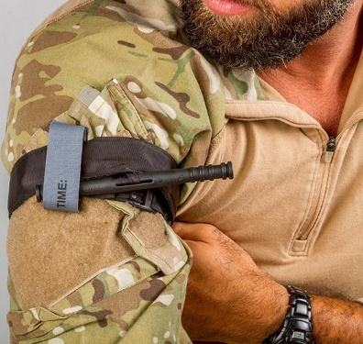
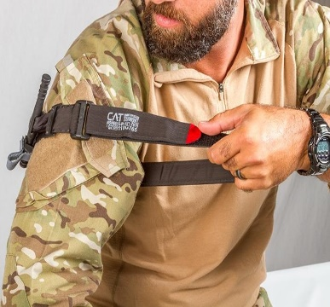

Клінічні прояви внутрішніх кровотеч: суб’єктивні та об’єктивні ознаки.
_____________________________________________________________________________________________________________________________________________________________________________________________________________________________________________________________________________________________________________________________________________________________________________________________________________________________________________________________________________________________________________________________________________________________________________________________________________________________________________________________________________________________________________________
- Охарактеризуйте кровотечі в залежності від швидкості і об’єму крововтрати
Крововтрата легкого ступеню - _______________________________________________________________________________________________________________________________________________________________________________________________________________________________________
Крововтрата середнього ступеню - _______________________________________________________________________________________________________________________________________________________________________________________________________________________________________
Крововтрата тяжкого ступеню –
_______________________________________________________________________________________________________________________________________________________________________________________________________________________________________

- Опишіть техніку накладання компресійної (давлячої) пов’язки:
________________________________________________________________________________________________________________________________________________________________________________________________________________________________________________________________________________________________________________________________________________________________________________________________________________________________________________________________________________________________________________________________________________________________________________________________________________________________________
- Алгоритм проведення первинного огляду, для пошуку не виявлених кровотеч:
1.______________________________________
2.______________________________________
3.______________________________________
4.______________________________________
5.______________________________________

